上海电力学院
实验报告

课程名称 C语言程序设计 实验项目 实验4 循环控制（一）
姓名 洪勇 学号 20181389 班级 2018053 专业 计算机科学与技术
同组人姓名 无 指导教师姓名 张安勤 实验日期 2018年 月 日

- 实验目的
1、掌握用while语句，do-while语句和for语句实现一重循环的方法。
2、掌握在程序设计中用循环的方法实现一些常用算法（如最大最小值、求和、统计等）。
3、进一步学习调试程序的技巧。

二、实验内容和步骤
- 填空题目
（1）给定程序c4-1.c的功能是：
计算1到M(M为偶数）之间的奇数之和及偶数之和。程序运行结果为:
sum of evens is 2550
sum of odds is 2500
/* c4-1.c */
（源代码）
#include<stdio.h>
#define M 100
int main()
{
int a,b,i;
a=0;
b=0;
for(i=1;i<=M;i+=2)
{
a=a+i;
b=b+i+1;
}
printf("sum of evens is %d\n",b);
printf("sum of odds is %d\n",a);
return 0;
}
（运行结果截图）
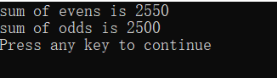
（（2）以下给定程序c4-2.c的功能是：
从键盘输入整数，分别计算所输入的正整数的和、负整数的和。当输入0时，结束输入并输出计算结果。
/* c4-2.c */
（源代码）
#include<stdio.h>
int main()
{
int x,sum1,sum2;
sum1=sum2=0;
scanf("%d",&x);
while(x!=0)
{
if(x>0)
sum1+=x;
else
sum2+=x;
scanf("%d",&x);
}
printf("sum of>0 is %d\n",sum1);
printf("sum of<0 is %d\n",sum2);
return 0;
}
（运行结果截图）
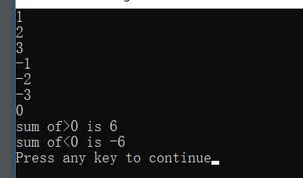

（3）给定程序c4-3.c 的功能是：计算正整数num的各位上的数字之积。
例如，若输入：252，则输出应该是：20。若输入：202，则输出应该是：0。
请填空，并运行该程序
/* c4-3.c */
（源代码）
#include <stdio.h>
int main()
{
int num,k;
k=num=1;
printf("Please enter a number:");
scanf("%d",&num);
do
{
k*=num%10;
num=num/10;
}while(num!=0);
printf("\n%d\n",k);
return 0;
}
（运行结果截图）
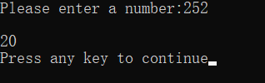
2、改错题
（1）以下程序c4-4.c的功能是:从键盘上输入若干个学生的成绩，统计并输出最高成绩和最低成绩,当输入负数时结束输入。请改正程序中的错误。
/* c4-4.c */
（源代码）
#include <stdio.h>
int main()
{
float x,amax,amin;
scanf("%f",&x);
amax=0;amin=100;
for(;x>=0;)
{
if(x>amax)
amax=x;
if(x<amin)
amin=x;
scanf("%f",&x);
}
printf("\namax=%f\namin=%f\n",amax,amin);
return 0;
}

（运行结果截图）
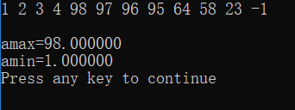

（2）以下程序c4-5.c的功能是：
从低位开始取出长整型变量s中奇数位上的数，依次构成一个新数放在t中。
例如，当s中的数为：7654321时，t中的数为：7531。
请改正程序中的错误。
/*c4-5.c*/
（源代码）
#include <stdio.h>
int main()
{
long s,t,sl=10;
printf("\nPlease enter s:");
scanf("%ld",&s);
t=s%10;
while(s>0)
{
s=s/100;
t=s%10*sl+t;
sl=sl*10;
}
printf("The result is :%ld\n",t);
return 0;
}

（运行结果截图）
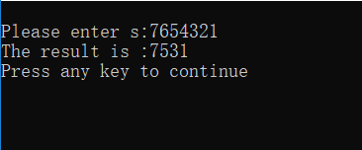
（3）给定程序c4-6.c的功能是：从键盘上输入两个正整数x,y，求它们的最大公约数。例如：如果从键盘上输入24, 36，程序的输出应为：max is : 12。
请改正程序中的错误。
/* c4-6.c */
（源代码）
#include <math.h>
#include <stdio.h>
int main()
{
int n,m,t;
printf("Please enter two number:");
scanf("%d,%d",&n,&m);
if(n<m)
{
t=n;
n=m;
m=t;
}
t=n%m;

while(t!=0)
{
n=m;
m=t;
t=n%m;
};
printf("max is :%d",m);
return 0;
}

（运行结果截图）
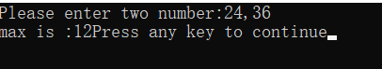

3．程序设计
以下题目要求画出完整的流程图、写出完整的程序代码，并运行调试程序，得出正确的结果。
（1）以下程序的功能是：求两个正整数[m,n]之间所有既不能被3整除也不能被7整除的整数之和。
（源代码）
#include <stdio.h>
int main()
{
int m,n;
int sum=0;
printf("Please input 2 charcter:");
scanf("%d%d",&m,&n);
if(m>n)
{
sum=n;
n=m;
m=sum;
sum=0;
}

for(;m<=n;m++)
{
if(m%21!=0)
sum=m+sum;
}
printf("sum is %3d\n",sum);
return 0;
}

（运行结果截图）
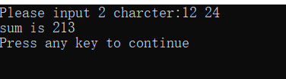

（2） 输入一行字符，分别统计出其中的英文字母、空格、数字和其它字符的个数。
在得到正确结果后，请修改程序使之能分别统计大小写字母、空格、数字和其它字符的个数。
（源代码）
#include <stdio.h>
int main()
{
int count_null,count_eng,count_math,count_else;
char count;
count_null=count_eng=count_math=count_else=0;
do
{
count=getchar();
if((count>='a'&&count<='z')||(count>='A'&&count<='Z'))
count_eng++;
else if(count>='1'&&count<='9')
count_math++;
else if(count==' ')
count_null++;
else
count_else++;
}while(count!='0');
printf("%d\t%d\t%d\t%d\n",count_eng,count_math+1,count_null,count_else-1);
return 0;
}

（运行结果截图）
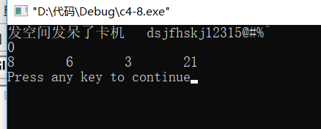

（3）编程求 1！+2！+3！+……+20! 的值。
（源代码）
#include <stdio.h>
int main()
{
int i,j,k;
i=j=0;
k=1;
for(i=1;i<=20;i++)
{
k=k*i;
j=j+k;
}
printf("%d",j);
return 0;
}

（运行结果截图）
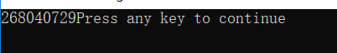

（4）按下面公式，求π的近似值（保留四位小数），直到最后一项中的分数小于10-6为止。
Error: Reference source not found=Error: Reference source not found
（源代码）
#include <stdio.h>
int main()
{
float i,k;
i=0;
k=1;
for(i=1;;i+=2)
{
k=(1+(1/i)*(1/(i+2)))*k;
if((1/(i+2))<0.0000001)
break;
else
;
}
printf("%f",2*k);
return 0;
}

（运行结果截图）
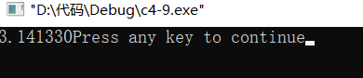

（5）一位百万富翁遇到一位陌生人，陌生人找他谈一个换钱计划： 我每天给您10万元，而您第1天只需要给我1分钱，第2天我仍然给您10万元，您只需要给我2分钱，第3天我仍然给您10万元，您只需要给我4分钱……您每天给我的钱是前一天的2倍，直到30天后，计划终止。请编写一个程序，如果按计划执行，计算30天后富翁给了陌生人多少钱，陌生人给了富翁多少钱。
（源代码）
#include <stdio.h>
int main()
{

int money_richer=0;
int richer_give=1;
int money_person=0;
int person_give=10000000;
int count=0;
for(count=1;count<=30;count++)
{
money_richer=money_richer+richer_give;
richer_give=richer_give*2;
}
for(count=1;count<=30;count++)
{
money_person=money_person+person_give;
person_give=person_give;
}
printf("richer:%d,person=:%d",money_richer/100,money_person/100);
return 0;
}

（运行结果截图）

4.扩展实验
学生成绩管理系统(V1.0版)
文件score.txt中存放若干同学的学号及高数、英语、C语言3门课的成绩，格式如下：
1001 90 80 70
1002 85 78 80
1003 60 70 76
.......
编写程序，从score.txt中逐个读入每个同学的成绩，计算平均分，屏幕输出结果并写入文件score_avg.txt中。
文件score_avg.txt中的记录应该为：
学号 高数 英语 C语言 平均分
1001 90 80 70 80.00
1002 85 78 80 81.00

（源代码）
#include<stdio.h>
int main()
{
int high_math,english,c_language,student_number,avg,count;
FILE*fp1;
FILE*fp2;
fp2=fopen("D:\\代码\\score.txt","r");
fp1=fopen("score_avg.txt","w");
fprintf(fp1,"\t\t学号\t\t高数\t\t英语\t\tc语言\t\tavg\n");
while(!feof(fp2))
{
fscanf(fp2,"%d%d%d%d",&student_number,&high_math,&english,&c_language);
avg=(high_math+english+c_language)/3;
fprintf(fp1,"\t\t%d\t\t%d\t\t%d\t\t%d\t\t%d\n",student_number,high_math,english,c_language,avg);
}
fclose(fp1);
fclose(fp2);
return 0;
}
（运行结果截图）
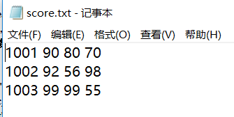
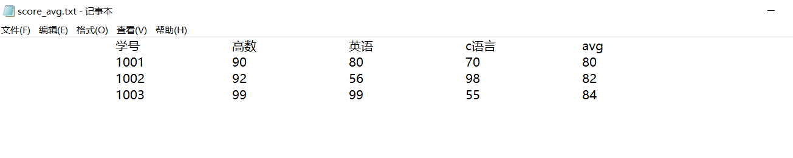

- 实验总结
- 文件指针操作函数不熟悉老是忘记使用方法导致出错。
- C语言的乘法表示与数学不同。
- 最大公约数有两种算法：辗转相除法，更损法
将程序编写和测试过程中出现的各种问题（需要的话可以截图）、解决方法详细总结在这部分。
四、实验报告要求
- 根据实验内容中各个不同实验的要求写出测试数据和调试结果（要求采用截图的方式给出程序运行结果）。
- 编写相应的程序，写出完整的程序代码，包括注释，注意书写的层次结构。
- 整理上机步骤，总结经验和体会。
- 上交的实验报告分两种形式：打印稿由部分同学上交，电子稿全部提交，电子稿的命名方法统一采用形式：8位学号_姓名.doc 以及所有的源代码文件

